Профсоюзная страничка

В единстве - сила!

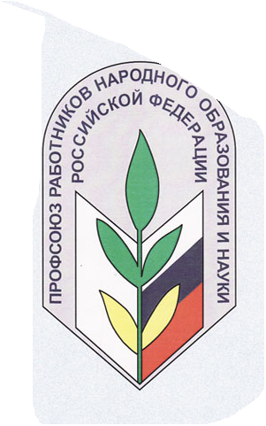

Социальный паспорт:

Профсоюзная организация МОУ Тевзанинской средней общеобразовательной школы объединяет 56 члена профсоюза, из них педагогов – 32. Первичная профсоюзная организация муниципального общеобразовательного учреждения руководствуется в своей деятельности Уставом профсоюза работников народного образования и науки РФ, Законом «О профессиональных союзах, их правах и гарантиях деятельности», нормативными актами выборных органов профсоюза, постановлениями Центрального и республиканского комитетов профсоюза.
С 2003 года председателем первичной профсоюзной организации избран Магомедхаджиев Руслан Алаудинович. В нашем профкоме школы каждый сектор отвечает за определенный участок работы и возглавляет определенную комиссию профкома.
Главная задача профсоюзного комитета - социальная защита членов профсоюза. Гарантом социальных и трудовых прав сотрудников является коллективный договор утвержденный в 2013 году и вступивший в силу .
За все годы своего существованияПрофсоюзная организация Тевзанинской СОШ выступает гарантом социальной стабильности коллектива.
Коллектив МБОУ «Теввзанинская»СОШ уверенно смотрит в завтрашний день. Гарантия этому – ориентированная деятельность коллектива вертикально интегрированной школьной компании.
Совместная работа профсоюзного комитета и администрации в рамках равноправного партнерства, реализация положений коллективного договора позволяет расширить систему социально – экономической защиты прав и гарантий работников школы. С каждым годом все шире развиваются традиции по проведению в трудовом коллективе конкурсов профессионального мастерства, спортивных соревнований, смотров художественной самодеятельности. Все это сохраняет социальный мир в коллективе учреждения. На это направлены все усилия профсоюзного актива, который в большинстве своем состоит из профессионалов, облаченных доверием трудового коллектива, многие годы отдающие себя сложной, крайне необходимой для каждого члена профсоюза работе – защите его прав и интересов.

Важные мероприятия в жизни профсоюза: День солидарности трудящихся – 1 Мая, День Победы, День пожилых людей, День профсоюзных работников, Профессиональный праздник – День учителя.

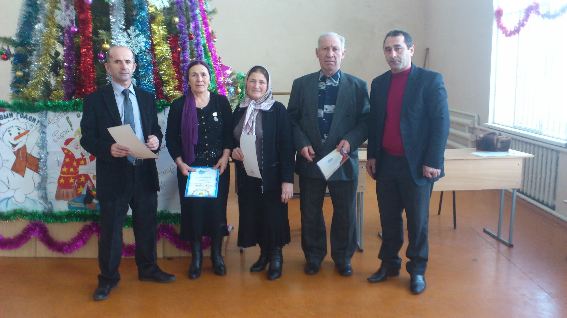
Достижения: Дутаев Ширвани Нетиевич – учитель родног языка и литературы (педаг.стаж-49лет) ,Дутаева Хауран Зайндиевна – учительница математики,( пед.стаж -40лет), Исраилов Шаарани Шарпудинович – директор школы , Ильясова Яха Алиевна – учительница русского языка и литературы -------ПОЧЕТНЫЕ РАБОТНИКИ ОБРАЗОВАНИЯ И НАУКИ РФ
Социальное партнерство:
В профсоюзной организации школы 13 пенсионеров . Неразрывна связь поколений. Этому способствует совместная работа профкома и ветеранов школы. Старшему поколению выделяются путевки в санатории - профилактории проводятся вечера встреч традиционно в День пожилого человека, в День Победы.

Состав профсоюзного комитета:
Председатель профсоюзного комитета: Магомедхаджиев Руслан Алаудинович
Керимов Ислам Мовсарович - Зам. председателя профсоюзного комитета
Дутаев Шерпиде Нетиевич - Уполномоченный по охране труда
Арстемирова Дзарган Муслиевна- Зам. председателя по культурно-массовой работе
Даниева Хеди Инаркаевна - Зам. председателя по работе с ветеранами
Аларханов Шаарани Зелимханович - Председатель комиссии по трудовым спорам
Маусаров Хасан Шахмурзаевич - Председатель ревизионной комиссии

